

واژه‌هاي كليدي: Altium Designer , Arduino , Lightweight Primary, tsop1138, solid works

هر ساله مسابقات رباتیک در سطوح مختلف کشوری، قاره‌ای و جهانی برگزار می‌شود. یکی از پرطرفدارترین مسابقات رباتیک، مسابقات ربات‌های فوتبالیست است که در سه سطح مختلف, openweight ,lightweight primary lightweight secondry است. ربات ساخته شده توسط گروه ما ، در سطح lightweight secondry رقابت می کند . ربات به صورت کلی از سه پلیت تشکیل شده است. در پلیت اول موتورها، چرخ‌ها و سنسور های LDR (سنسور کف) قرار دارد. پلیت دوم شامل 16 سنسور tsop1138 داخل کارتن پلاست است و در نهایت در پلیت سوم (PCB) متشکل از پردازنده ) STM32 ( درایورها ، ماژول‌ها و... است. نرم افزارهای مختلفی برای ساخت ربات استفاده کرده ایم ؛ از جمله Altium Designer و Arduinoو Solid Works . در مقاله‌ی زیر روش ساخت ربات، عناصر تشکیل دهنده‌ی آن و.... به صورت جداگانه مورد بررسی و تحلیل قرار گرفته است.

چکیده
نام و نام خانوادگی اعضای گروه: محمد پارسا فراتی، محمد صدرا مظهر ، سینا غنیطوس، امیر رضا صادقی ، اشکان فرجی ، سپنتا بشیری پور
گزارش فنی تیم فوتبالیست SaraTech
موسسه رباتیک سراتک

تیم ما فعالیت خود را در زمینه رباتیک از سال ۱۴۰۱ آغاز کرد. در سال ۱۴۰۳ نخستین حضور رسمی خود را در لیگ طراحی و ساخت ربات ثبت کردیم و موفق شدیم مقام بهترین طراحی ((Best Disign را کسب کنیم. پس از این موفقیت، پروژه ساخت ربات فوتبالیست هوشمند را آغاز کردیم . رباتی که با چهار چرخ خورشیدی حرکت می‌کند و توانایی تعقیب توپ مخصوص را با دریافت و تحلیل اشعه‌های مادون قرمزی که توپ در زمین مسابقه ارسال می‌کند دارد و با تشخیص خط های کناری زمین به وسیله سنسور های کف (LDR) ، حریم زمین را رعایت می کند و بیرون نمی رود . در سال ۱۴۰۴، تیم ما در مسابقات RoboCup ایران، بخش Lightweight Primary شرکت کرد و توانست مقام دوم را کسب کند . امسال نیز با توجه به تجربه‌ای که در سال‌های گذشته به دست آورده‌ایم، قصد داریم بار دیگر در مسابقات شرکت و در بخش lightweight secondry حضور پیدا کنیم و امیدواریم با ارتقای توانایی‌های فنی و بهبود عملکرد ربات فوتبالیست هوشمند، به موفقیت‌های بیشتری دست یابیم.

مقدمه

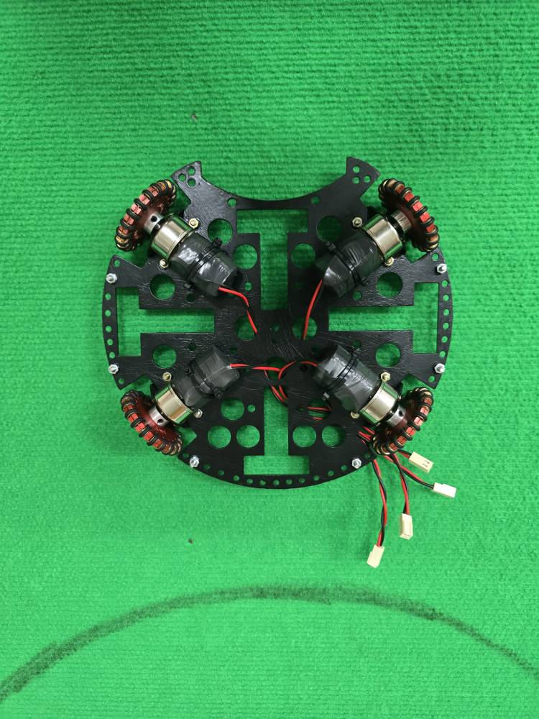
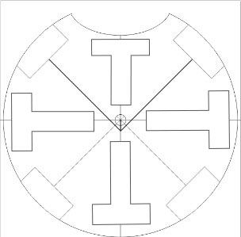
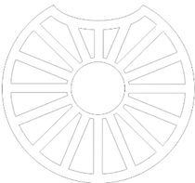
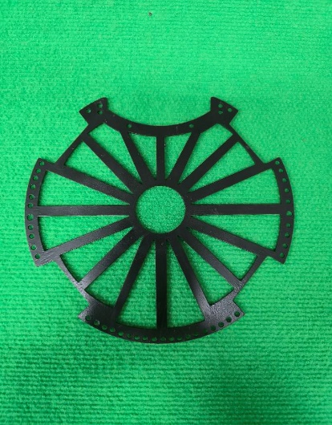
÷÷÷÷÷÷
در طراحی بدنه ربات ما ابتدا به روش دستی و با استفاده از وسایل و محاسبات ریاضی، به صورت دستی طراحی پلیت‌های ربات را روی کاغذ انجام دادیم. سپس با استفاده از نرم افزارdraw corel، طراح‌های خود را به صورت دقیق در سیستم پیاده سازی کردیم. مزایای نرم افزار corel نسبت به دیگر نرم افزار‌ها در سادگی استفاده از آن و نداشتن محدودیت‌های جانبی(خرید اشتراک و...)است.لازم به ذکر است در طراحی چرخ های جلو به دلیل وجود قطر دهانه یک مرکز فرعی در عقب مرکز اصلی صفحه با فاصله‌ی ده میلی متری در نظر گرفته شده است. همچنین برای محافظت از ربات و ظاهر بهتر آن با استفاده از نرم افزار solid works قطعاتی طراحی کردیم و آن ها را با پرینتر سه بعدی پرینت گرفتیم و در اطراف بدنه ربات قرار دادیم .
.
تصویر 1_پلیت اول
محل قرار گیری موتور ها ، چرخ ها و سنسور های کف
تصویر2_پلیت دوم
محل قرار گیری سنسور های تشخیص توپ

طراحی بدنه :
بدنه شامل سه پلیت اصلی است. در پلیت اول سنسور های LDR ،چرخ‌ها و موتورها ، در پلیت دوم سنسورهای تشخیص توپ و در پلیت سوم (PCB) شامل درایور، نمایشگر ، میکروکنترلر ، ماژول‌ها و... قرار دارند.

بدنه:

مکانیک :

در سیستم حرکتی ما ، چهار موتور از نوع KG2102JB-0138S از برند KGB با سرعت RPM555 و ولتاژ 9V به دلیل سرعت بالا ، گشتاور قوی و دقت کنترل بالا مورد استفاده قرار گرفته و با کمک چهار چرخ خورشیدی حرکت می کنند . در این سیستم ، ما چهار موتور و چرخ را با زاویه حدودی 90 درجه قرار دادیم ولی موتور های جلویی به دلیل وجود دهانه ربات ، کمی تغییر زاویه داشته اند و زاویه ای بیشتر از 90 با هم تشکیل داده اند . هرز گرد های این نوع چرخ ها ، هدررفت و اطلاف انرژی را به حداقل می رساند .

سیستم حرکتی :

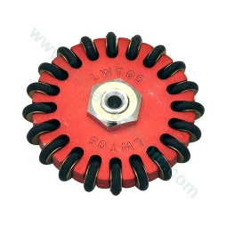
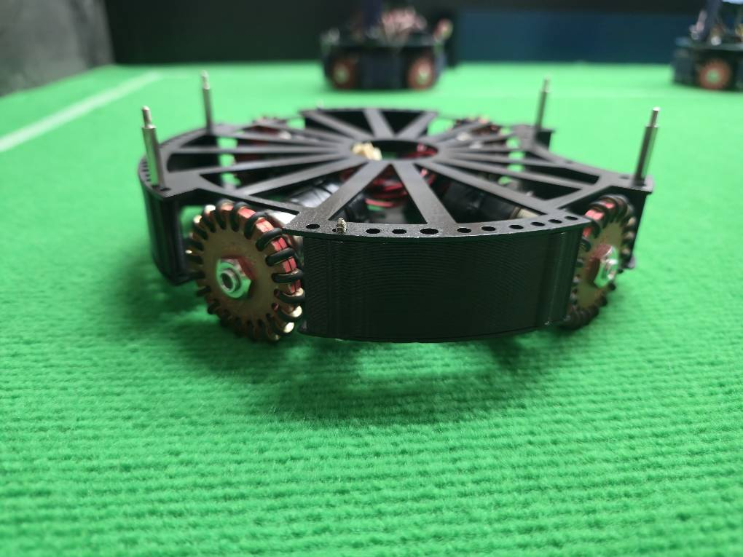
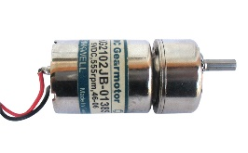
تصویر4 _ چرخ های خورشیدی

طراحی مدارات :

برای طراحی مدارات، از نرم افزار ( Altium Designer ) استفاده کردیم، چرا که ابزارهای مختلف این نرم افزار و دقت بالای آن بهترین گزینه برای ما بود. در این طراحی از دو نوع رابط بالایی و پایینی ( رابط‌های قرمز رنگ و آبی رنگ) برای اتصالات استفاده کردیم. اولویت ما برای طراحی استفاده از رابط‌های پایینی ( قرمز رنگ ) بود، چرا که این رابطها بر لایه‌ی پشتی PCB چاپ می‌شدند و با افزایش تعداد رابط‌های سطحی، لحیم کاری آن سختتر شده و احتمال سوختن قطعات بیشتر می‌شود.

پس از بررسی تفاوت میان ربات‌های سه چرخ و چهار چرخ ، متوجه شدیم به دلیل عملکرد بهتر ربات‌های چهارچرخ از لحاظ تعداد حرکات و پوشش فضای حرکتی بیشتر، باید از چهار چرخ خورشیدی استفاده کنیم؛ چرا که این چرخ‌ها به دلیل آزادی در حرکت به سوی جهات فرعی، گزینه‌ی مناسبی برای استفاده در ربات محسوب می‌شدند( هرزگردهای آن‌ها باعث راحتی در حرکت به جهات اصلی و فرعی است ). پس آنها را با زاویه 90 درجه نسبت به هم قرار دادیم .
قرار گیری موتورها و چرخ ها:

تصویر 3 - موتور

در سیستم حرکتی ما ، چهار موتور از نوع KG2102JB-0138S از برند KGB با سرعت RPM555 و ولتاژ 9V به دلیل سرعت بالا ، گشتاور قوی و دقت کنترل بالا مورد استفاده قرار گرفته و با کمک چهار چرخ خورشیدی حرکت می کنند . در این سیستم ، ما چهار موتور و چرخ را با زاویه حدودی 90 درجه قرار دادیم ولی موتور های جلویی به دلیل وجود دهانه ربات ، کمی تغییر زاویه داشته اند و زاویه ای بیشتر از 90 با هم تشکیل داده اند . هرز گرد های این نوع چرخ ها ، هدررفت و اطلاف انرژی را به حداقل می رساند .
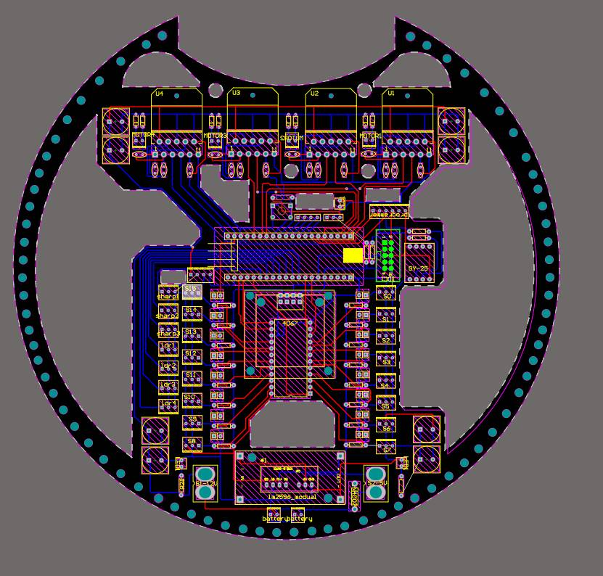
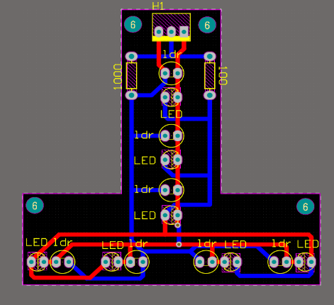
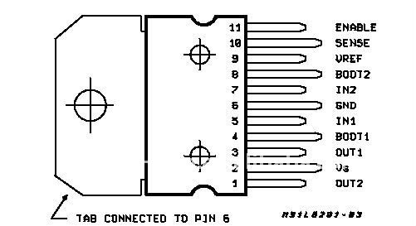
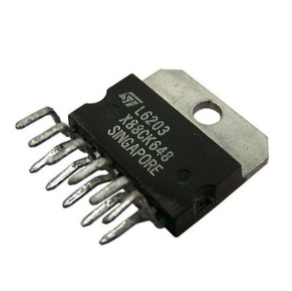
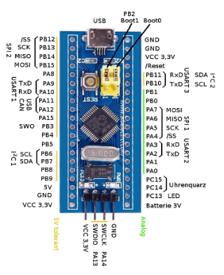
تصویر 7- درایور L6203

blue pillتصویر 7_

درایور مصرفی در ربات درایور L6203 یک درایور DMOS برای کنترل موتور است که با ولتاژ تغذیه تا 42 ولت کار می‌کند و در زمان‌های جا به جایی سریع به طور موثر عمل می‌کند. جریان خروجی این قطعه حداکثر 5 آمپر است و از ویژگی‌های آن می‌توان به قطع حرارتی اشاره کرد.
درایور :

پردازنده انتخابی ما ، ماژول STM32F103C8T6 معروف به Blue Pill از شرکت ARM است . دلیل این انتخاب ، پایه های زیاد این میکروکنترلر، قیمت مناسب و اندازه ی مناسب و کوچک آن می باشد .

پردازنده :
الکترونیک:

تصویر5 _ طراحی بخشی از مدار ربات
تصویر6_ طراحی مدار سنسور های کف
برای تشخیص توپ از سنسورهای IRL-40KHRZ استفاده کردیم. این سنسور که نسبت به امواج چهل کیلوهرتزی حساس است، از نظر دریافت نکردن امواج نوری دیگر تا حد امکان، باعث ایجاد نشدن اختلال در عملکرد ربات از سوی عوامل نوری دیگر مانند برق سالن‌ها می‌شود. البته دلیل دیگر استفاده از این سنسور، مطابقت امواج ساطع شده از توپ با امواج دریافتی سنسور است. در ربات ما در مجموع 16 سنسور وجود دارد که با فواصل 22.5 درجه‌ای نسبت به یکدیگر قرار گرفته‌اند. برای قرار دادن سنسورها در پلیت دوم، با احتساب شمار حرکت‌ها بر اساس تعداد موتورها در ربات، دریافتیم هر سنسور باید با فاصله‌‌ی 22.5 درجه‌ای نسبت به سنسور دیگر قرار بگیرد. به زبان ساده‌تر در 360 درجه برای قرار دادن 16 سنسور زاویه بین آن‌ها 22.5درجه میشود.
تشخیص توپ:

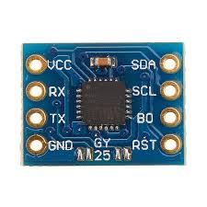
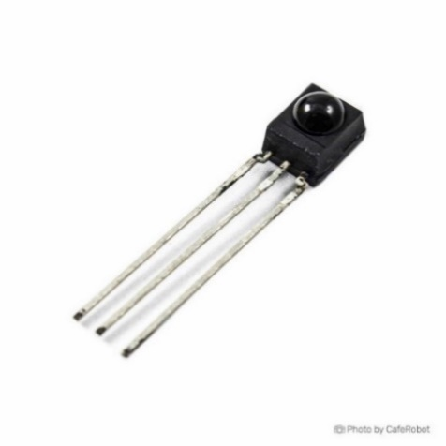
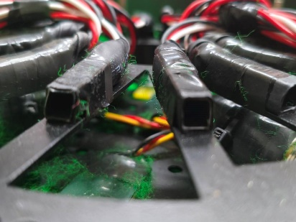
تشخیص دروازه ها:

حرکت به سمت دروازه حریف در ربات ما بدین صورت انجام می‌شود که ربات با استفاده از یک سنسور ژیروسکوپ به نام GY-25 و اندازه گیری شتاب ربات، زاویه اولیه خود را که جلوی دروازه خود و روبروی دروازه حریف است حفظ می‌کند.این سنسور با استفاده از تابع مربوطه، پس از راه اندازی جهت رو به روی خود را جهت دروازه‌ی حریف تشخیص می‌دهد و بدین صورت احتمال حرکت به سوی دروازه خود را به شدت پایین می‌آورد. از طرفی این سنسور بعد از تشخیص جهت توپ و در زمانی که ربات شروع به حرکت کرده ، زاویه را به سمت دروازه حفظ می‌کند و ربات را به درون دروازه هدایت می‌کند.

تصویر 9 – سنسور GY-25
تصویر 8- سنسور تشخیص توپ

در این ربات هنگامی که توپی تشخیص داده نمی شود ربات برای محافظت از دروازه و گل نخوردن به سمت دروازه ی خودی بر می گردد .این کار با استفاده از سه عدد سنسور فاصله سنج ساخته شرکت شارپ (sharp) انجام می شود . این سنسور یک سنسور برای تشخیص فاصله است و با زاویه ای که بین فرستنده و گیرنده‌ا‌ش با کمک امواج مادون قرمز ایجاد می کند ، کار می کند . به طوری که هر چقدر زاویه ی ایجاد شده کمتر باشد ، فاصله بیشتر است.

محافظت از دروازه :
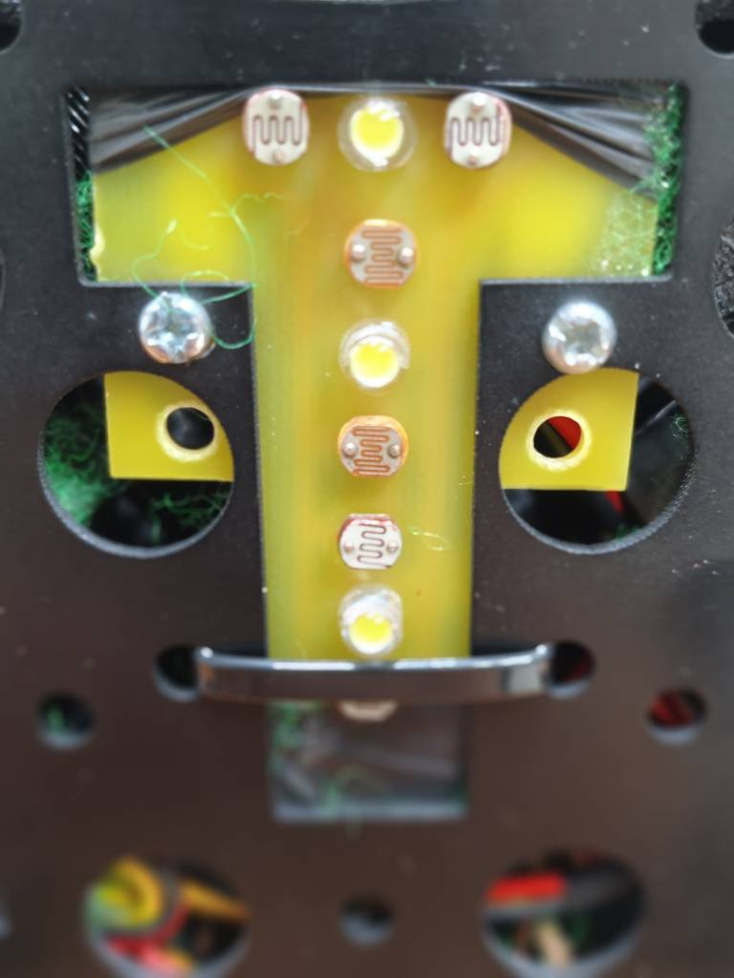
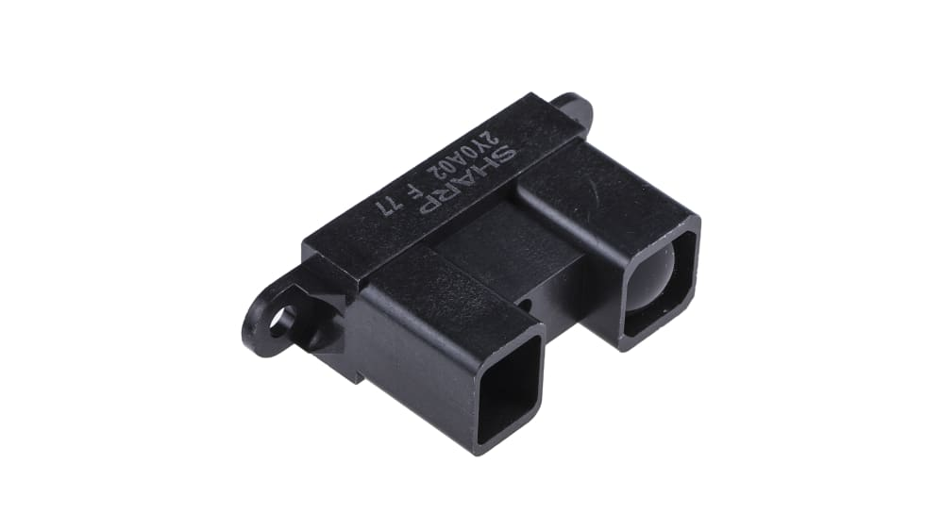
در قوانین ربات فوتبالیست سکندری یکی از قوانینی که نسبت به بخش پرایمری اضافه می شود ، قانون اوت می باشد . ما برای تشخیص خط اوت از سنسور فتوسل (LDR) استفاده کردیم که توانایی تشخیص تغییر رنگ را دارد . سنسور فتوسل نور انعکاسی LED هایی را که در کنار آنها قرار دادیم را دریافت می کند و با توجه به مقدار نور انعکاسی دریافت شده ، رنگ را تشخیص می دهد . برای مثال وقتی ربات روی زمینه سبز قرار می گیرد ، سنسور ها نور کمتری دریافت می کنند و وقتی روی زمینه سفید قرار می گیرند ، نور خیلی بیشتری به سنسور ها انعکاس داده می شود . به این صورت است که تفاوت رنگ سبز زمین و خط اوت توسط سنسور حس و وقتی ربات روی خط اوت برود از ان فاصله میگیرد و بیرون نمی رود .
تشخیص خط اوت :
تصویر11_ سنسور LDR
تصویر10 – سنسور فاصله سنج sharp
برای اطمینان از صحت و سلامت سنسور ها و ارزیابی عملکرد ربات ، روی ربات یک نمایشگر OLED کوچک از نوع D96 قرار دادیم . این نمایشگر دارای رزولوشن 128*64 و اندازه 0.96 اینچ است و با پروتکل I2C کار می کند .
نمایشگر :
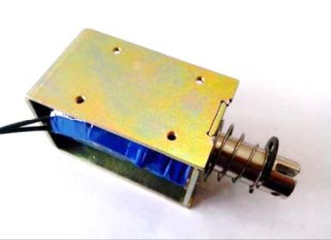
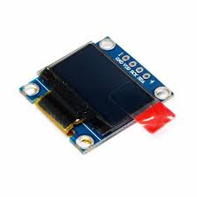
تصویر14_ سلونوئید
تصویر13_ ماژول تغذیه DC X16009
داشتن سیستم ضربه زن، احتمال گل زنی را به شدت افزایش می‌دهد. گاهی اوقات وقفه‌های آن یا انرژی مصرفی، این سوال را مطرح می‌کند که آیا استفاده از آن درست است یا خیر . این سیستم ضربه زن، یک سیستم اهرمی است و بخش مکانیکی آن شامل یک سلونوئید، یک شفت و یک فنر است. هنگامی که انرژی الکتریکی به سیم پیچ سلونوئید می‌رسد، یک میدان مغناطیسی در اطراف آن ایجاد می‌کند که شفت را به داخل می‌کشد. منبع تغذیه قابل تنظیم DC X16009 برای تأمین ولتاژ مورد نیاز سلونوئید استفاده می‌شود .
مکانیزم شوت زنی :
تصویر 12_ نمایشگر OLED
الگوریتم برنامه نویسی شده و فرمان به موتور ها:
برای حرکت موتورها از تابع موتور (void motor) استفاده کردیم. حرکت موتورها به صورتی است که با توجه به الگوریتم تعریف شده، ابتدا با تشخیص جهت توپ نسبت به ربات به 16 حالت مختلف می‌رسیم و با توجه به این جهات حرکت مورد نظر برای رسیدن به توپ انتخاب می‌شود. در این تابع، تمامی 16 حرکت ربات که با در نظرگرفتن حرکات فرعی و اصلی مختلف نوشته شده اند وجود دارند. این حرکات بر اساس حرکات ساعتگرد، پادساعتگرد و توقف چهار موتور ( در صورت نیاز ) نوشته شده اند. برای تنظیم سرعت موتورها از عدد 2 به توان 16 منهای 1 ( 65535 ) استفاده کردیم؛ چرا که ویژگی پایه‌های PWM در 16 بیتی بودن آنها است که این ویژگی تعداد حالت 65536 را به ما می‌دهد.پس از آن با تعیین شروط مختلف موتور تنظیم می شود.

برنامه نویسی:

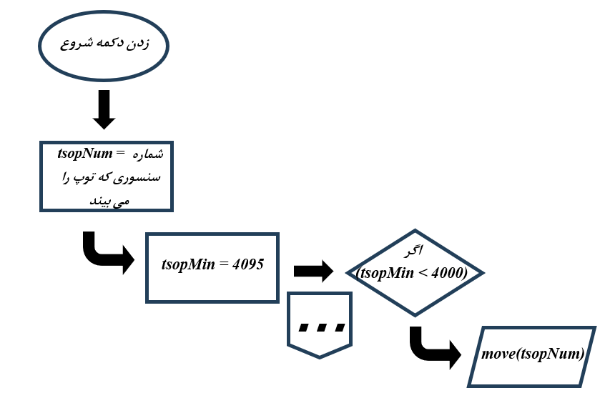
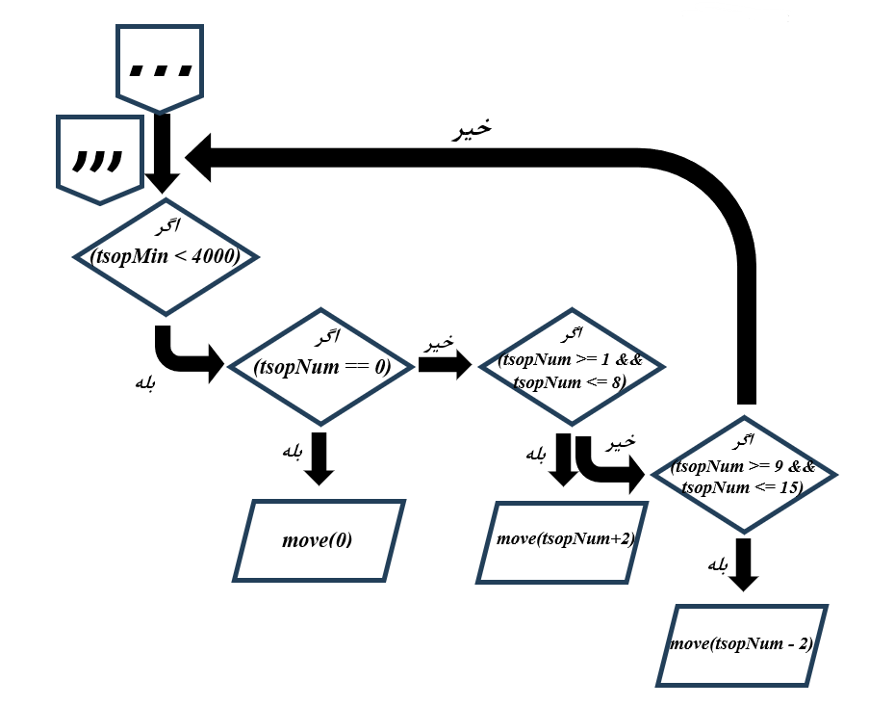
تصویر16_فلوچارت الگوریتم تعقیب توپ

تعقیب توپ :
برای تعقیب توپ از تابع shift استفاده کردیم. در این تابع با توجه به فاصله‌ی توپ از ربات حرکات تنظیم می‌شوند؛ بدین صورت که اگر پس از تشخیص توپ توسط سنسورها، سنسورها عددی کمتر از 3000 به میکروکنترلر فرستادند با حرکت تعریف شده (نسبت به شماره‌ی سنسوری که اشعه را دریافت کرد) شروع به کار کند. اگر سنسور های بین 1 تا 7 اطلاعات را دریافت کردند با حرکتی با دو شماره جلوتر شروع به کار و اگر سنسور های 8 تا 15 دریافت کردند با حرکتی با دو شماره کمتر شروع به حرکت کند تا توپ به خوبی در دهانه ربات قرار بگیرد و شوت بزند .
تصویر15_فلوچارت الگوریتم موتور ها
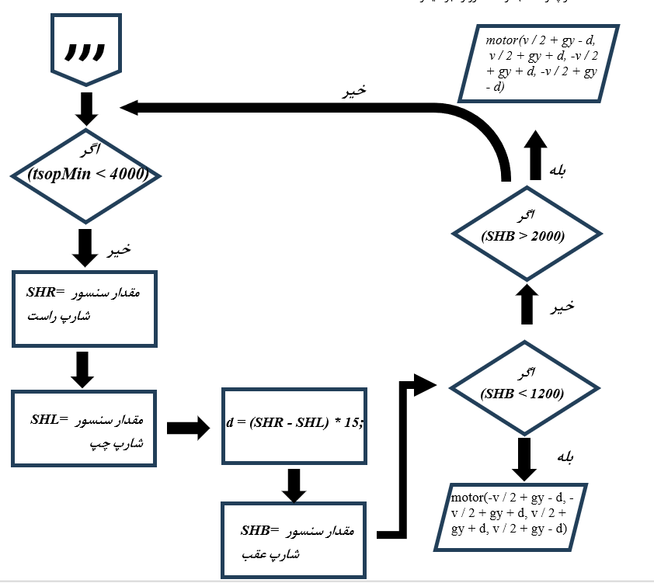
تشخیص و رعایت اوت :
برای تشخیص خط اوت ، ما چهار متغیر داریم که هر کدام نشان دهنده ی یکی از سنسور های LDR می باشد . حال وقتی که سنسور ها را روی قسمت سبز رنگ زمین قرار می دهیم ، سنسور ها عددی نزدیک به 300 را دریافت و روی نمایشگر نشان می دهند ؛ اما وقتی که سنسور ها روی رنگ سفید می روند ، نور بیشتری دریافت و در نتیجه عدد بیشتری نمایش می دهند . پس می گوییم که اگر عدد هر کدام از سنسور های چپ ، راست ، جلو یا عقب بیشتر از 300 شد ، ربات در خلاف آن جهت حرکت کند تا از زمین مسابقه خارج نشود .
تصویر17_فلوچارت الگوریتم بازگشت به دروازه

بازگشت به دروازه :

برای زمانی که ربات توپ را تشخیص نمی دهد ، با کمک سنسور های شارپ ، به وسط دروازه بر می گردد . و وقتی دوباره توپ را تشخیص دهد ، مثل حالت عادی به تعقیب توپ می پردازد . ما برای این کار در انتهای کد شرطی گذاشتیم که اگر هیچ یک از سنسور های تشخیص توپ عددی کمتر از 3000 تشخیص نداد ، به کمک اختلاف سنسور شارپ چپ و سنسور شارپ راست به وسط دروازه بر میگردد و از دروازه محافظت می کند .

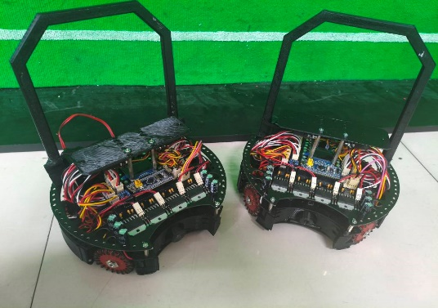
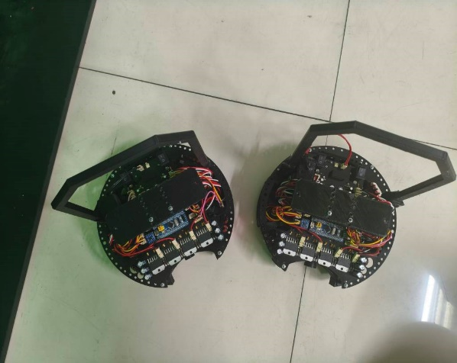
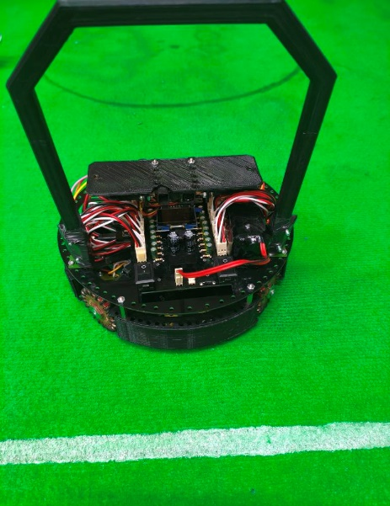
1-وب سایت رسمی Arduino، https://www.arduino.cc /
2-وب سایت adafruit، https://www.adafruit.com/?srsltid=AfmBOoq42MEFC7FD65Y_CKPrSM4BYSYoHHThmkpI9jFyShS5P27X4fz8
3- وب سایت کافه ربات ، https://thecaferobot.com
4- وب سایت شرکت sharp ، https://global.sharp
5- وب سایت شرکت ST ، https://www.st.com

https://global.sharp

مراجع : :
ربات نهایی :

